“地震精灵”地震数据查询建模软件SRS
2152182张皓文 2151741张翔 2153267聂怡然 2153587程升翰

1引言

1.1目的

本软件是一款专为地震防灾建模而设计的工具，旨在为用户提供全面的地震评估预处理、地震现场识别和地震状况评估功能。结合了先进的三维建模技术和丰富的地震信息数据库，我们的软件为用户提供了一个强大而全面的工具，用于地震灾前预防和地震灾后重建。
1.2 范围

本软件适用于地震防灾建模的多个方面，包括但不限于地震数据库检索、地震数据图表可视化、受灾建筑物扫描识别、受灾建筑物三维重建等。通过提供全面的地震数据检索、现场照片和受灾建筑物建模功能。

1.3 引用文件

在使用本软件的过程中，用户可能需要参考一些相关的技术文档、研究论文和行业标准。这些引用文件对于深入理解软件功能、正确操作软件以及进行地震评估工作具有重要的指导意义。我们将会在帮助文档中提供这些引用文件的详细列表，包括文件名、作者、出版日期和出版机构等信息。用户可以根据需要自行查阅这些引用文件，以获取更多关于地震防灾建模和评估的知识和技术细节。

1.4 综述

本软件提供快速检索所需的地震相关数据，包括地震参数、地质构造、结构信息等，为后续的地震评估工作提供充分准备。
本软件提供的地震现场识别模式旨在通过用户导入的现场照片等方式，将地震灾害现场的实际情况精准反馈至软件中。这一模式有助于用户更准确地识别地震灾害情况，包括但不限于建筑物受损程度、地质灾害等具体情况，为后续的灾害评估与分析提供至关重要的参考依据。
我们的软件不仅适用于工程师和设计师，在地震灾后重建过程中，政府部门和救援组织也可以利用我们的软件进行建模和规划，加速重建进程，减少地震灾害带来的损失。
让我们携手合作，共同致力于构建更加安全和可持续的社会。

2 总体描述

2.1 产品描述

本软件将提供以下主要功能：
地震数据库检索模式：检索和获取地震相关数据。
地震数据图表可视化模式：生成各种类型地震数据可视化图表。
受灾建筑物三维重建模式：基于受灾建筑物的外表面相片生产三维模型，更好地反映受灾建筑物的破坏情况，方便进一步评估受灾情况。

2.2 产品功能用户特点

本软件适用于工程师、勘测人员、政府部门和救援组织等用户，能够提供专业的地震防灾建模支持。

2.3 约束

本软件需要运行在支持三维建模的计算机设备上。
部分功能可能需要网络连接获取地震数据。

2.4 假设和依赖关系

假设用户具有一定的地震灾害防治和建筑结构知识，软件已有部分建模、模拟、分析能力的基础上。
依赖于地震数据的可靠性和完整性。

2.6 需求分配

本软件的需求分配将根据不同功能模块进行划分，包括但不限于灾害评估预处理模式、灾害现场识别模式和灾害状况评估模式的需求。
使用人员为数据库管理员、消防救援人员、用户。数据库管理员具有模式定义、数据访问授权、日常维护等权限；消防救援人员具有访问数据库的权限；用户即工程师，具有上传模型信息至数据库获取场地地震相关信息的权限。

3 具体描述
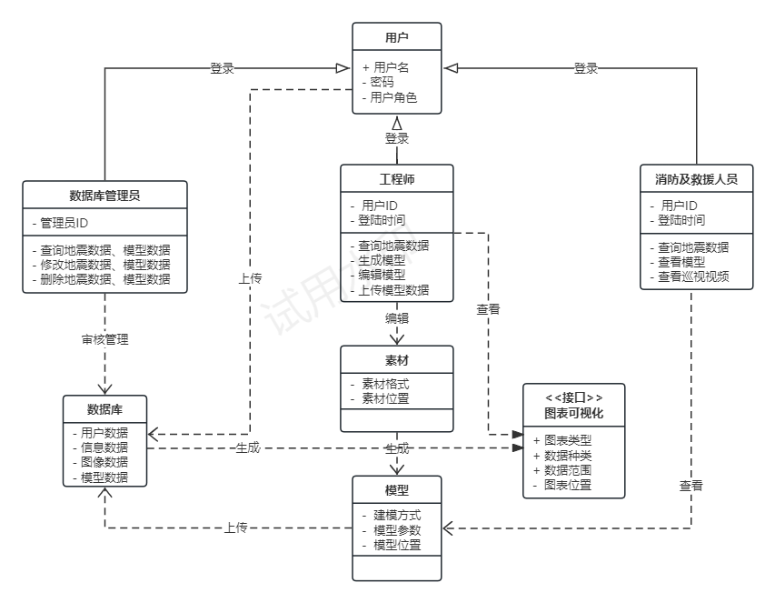
图3.1 类图
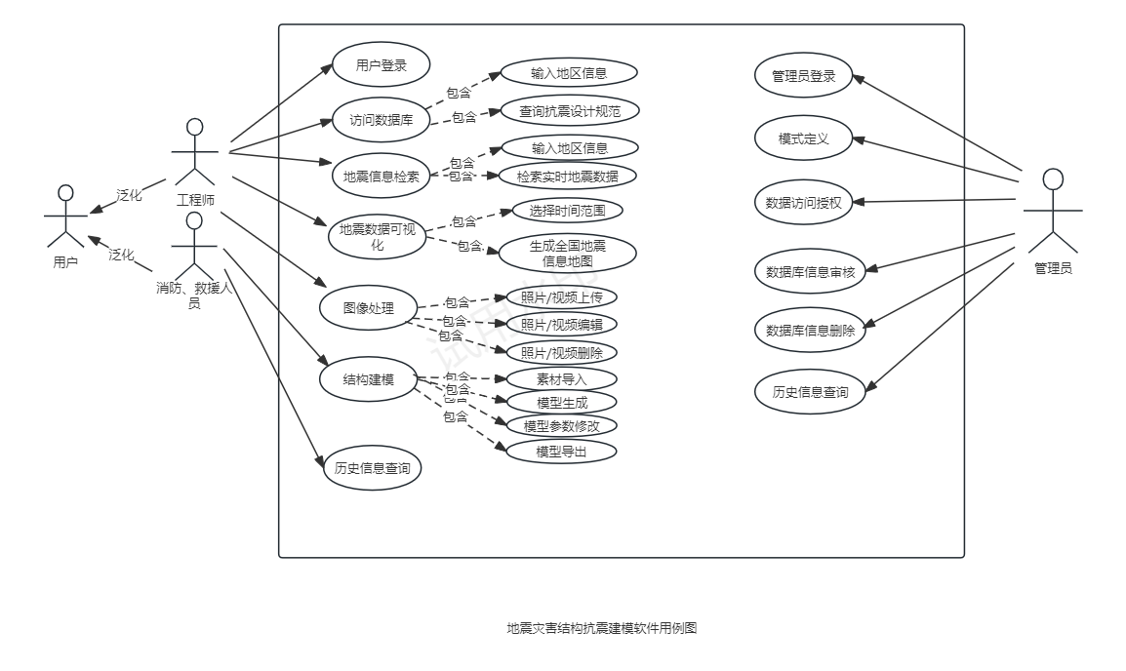
图3.2 用例图

3.1 SRS用例说明

用例编号 | UC001
用例名称 | 工程师登录系统
参与者 | 工程师（Engineer）
前置条件 | 工程师已注册并拥有有效的登录凭据（用户名和密码）。
后置条件 | 工程师成功登录后，系统显示工程师的主页，允许访问地震防灾建模的各项功能。
主事件流 | 1. 工程师打开软件。  2. 在登录界面输入用户名和密码。  3. 选择用户身份为“工程师”。  4. 点击“登录”按钮。  5. 系统验证凭据通过后，显示工程师的主页。
替代事件流 | 4a. 输入的凭据无效：  - 系统显示错误消息“用户名或密码错误”。  - 返回登录页面，允许工程师重新输入凭据。
特殊需求 | 登录页面应在5秒内加载完毕。  系统应支持多种身份验证方式，如二次验证（2FA）。
用例编号 | UC002
用例名称 | 地震信息查询
参与者 | 工程师（Engineer）
前置条件 | 工程师已登录系统并具有查询地震信息的权限。
后置条件 | 地震信息成功查询并显示在系统中。
主事件流 | 1. 工程师登录软件。  2. 在主界面选择“地震信息查询”选项。  3. 输入地区信息。  4. 系统查询数据库并通过爬虫获取历史信息。  5. 系统处理信息并生成文件。
替代事件流 | 地震信息查询失败：  - 系统显示错误消息“查询失败，请重试”。  - 返回查询界面，允许工程师重新输入信息并查询。

用例编号 | UC003
用例名称 | 地震情况图表可视化
参与者 | 工程师（Engineer）
前置条件 | 工程师登录系统并具有生成地震信息图表的权限。
后置条件 | 地震信息图表完成并生成报告，保存至系统。
主事件流 | 1. 工程师登录软件。  2. 在主界面选择“可视化图表”选项。  3. 导入受灾数据文件。  4. 系统进行图表绘制。  5. 绘制完成。  6. 工程师可进行保存。
替代事件流 | 4a. 图表生成失败：  - 系统显示错误消息“生成失败，请重试”。  - 返回生成界面，允许工程师重新导入数据文件并进行评估。

用例编号 | UC004
用例名称 | 勘测人员上传现场照片
参与者 | 工程师
前置条件 | 勘测人员已登录系统并具有上传照片的权限。已完成现场照片拍摄。
后置条件 | 照片成功上传并保存至系统，供后续识别和建模使用。
主事件流 | 1. 勘测人员登录软件。  2. 在模式选择界面选择“受灾建筑物三维重建模式”。  3. 连接相机设备并打开实时摄录。  4. 拍摄建筑物照片或录制视频。  5. 导入照片或视频至软件进行处理。
替代事件流 | 4a. 照片上传失败：  - 系统显示错误消息“照片上传失败，请重试”。  - 返回上传界面，允许重新上传照片。
特殊需求 | 上传界面应支持批量照片上传。  系统应对照片进行基本的图像处理，如裁剪和亮度调整。

用例编号 | UC005
用例名称 | 后台管理员管理用户权限
参与者 | 后台管理员（Admin）
前置条件 | 后台管理员已登录系统并具有管理用户权限的权限。
后置条件 | 用户权限成功更新并保存至系统。
主事件流 | 1. 后台管理员登录系统。
替代事件流 | 2. 在后台管理界面选择“用户管理”选项。
特殊需求 | 3. 查看用户列表并选择需要修改权限的用户。

用例编号 | UC006
用例名称 | 后台管理员维护数据库
参与者 | 后台管理员（Admin）
前置条件 | 后台管理员已登录系统并具有维护数据库的权限。
后置条件 | 数据库维护任务成功执行并记录。
主事件流 | 1. 后台管理员登录系统。
替代事件流 | 2. 在后台管理界面选择“数据库维护”选项。
特殊需求 | 3. 选择需要执行的维护任务（如备份、恢复、清理）。

用例编号 | UC007
用例名称 | 工程师生成三维模型
参与者 | 工程师
前置条件 | 工程师已登录系统并具有生成三维模型的权限。
后置条件 | 三维模型成功生成并保存至系统，供后续使用。
主事件流 | 1. 工程师登录软件。
替代事件流 | 2. 在主界面选择“生成三维模型”选项。
特殊需求 | 3. 导入相关的数据文件（如建筑物照片、测量数据）。

3.2 外部接口需求

3.2.1 用户界面
登录界面：选择用户身份，输入相应用户名和密码进入模式选择界面。
模式选择界面：通过选择查询与更新地震数据模式、全国地震数据可视化模式、城市地震信息检索模式和受灾建筑物三维重建。四种模式的一种进入下一级界面。提供查看用户操作历史功能按键。部分用户增加界面如下：数据库管理员--对数据进行增删查改界面、授权界面；信息审核专家--审核界面，上传数据界面；勘测研究人员--信息提交界面。
查询与更新地震数据模式界面：用户输入目标建筑所在的地理位置，实时查询地震发生的时间、震中位置与震级、当地历史地震数据检索功能选项等。
全国地震数据可视化模式界面：用户根据选定时间生成全国地震数据地图。
城市地震信息检索模式界面：用户输入当地城市信息，查询抗震设计与地震记录。
受灾建筑物三维重建模式界面：展示已有的数据文件，选择生成模型的方式与各种参数，展示最终生产的三维模型。
查看用户操作历史界面：按时间顺序展示用户操作历史。

3.2.2 硬件接口

相机设备链接接口：传回相机实时摄录的相片、视频。
3D扫描设备链接接口：传回点云数据。

3.2.3 软件接口

地震数据源接口：与地震数据服务提供商进行数据交换和集成。
3D建模软件接口：输出相片和点云数据，输入结构模型。
数据库接口：导出地震数据、建模数据以及软件的地震状况评估结果。

3.2.4 通信接口

网络通信协议接口：采用HTTPS协议确保数据传输的安全性，支持实时通信功能，如在线讨论、数据共享等。
数据加密：对敏感数据采用加密传输，保障用户数据隐私。
身份验证：确保用户在系统中的身份合法，防止非法访问和操作。

3.3功能需求

3.3.1地震评估预处理模式
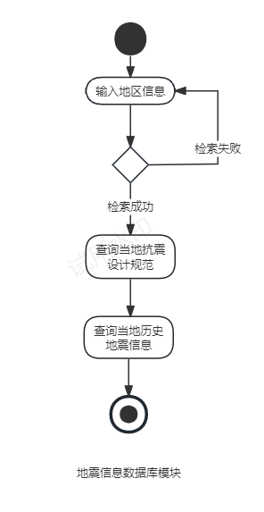
3.3.1.1城市地震数据检索

该功能允许用户输入需要检索的地区信息，如国家、省份、城市或具体的经纬度范围。一旦用户输入了地区信息，软件便会立即在庞大的地震数据库中搜索匹配的文件，呈现当地的抗震烈度设计规范与城市遭受地震记录。

3.3.1.2查询与更新地震数据

该功能允许用户输入地区信息和需要获得的地震数据，通过网络爬虫获取实时数据。地区地震数据爬虫功能不仅仅局限于基本的地震事件信息，如发生时间、震级和震中位置，还能够提供更为详细的数据，如地震波的加速度时程、反应谱、地震动参数等，这些数据对于精确评估建筑结构的抗震性能至关重要。除此之外，软件还能对检索到的地震数据进行一系列统计分析，帮助用户快速把握数据的规律和特征。比如，用户可以统计某地区一定时间内发生地震的频率、平均震级，以及地震活动的空间分布等信息，使得用户能够直观地了解地震数据的分布情况和变化趋势。

3.3.1.2全国地震数据可视化
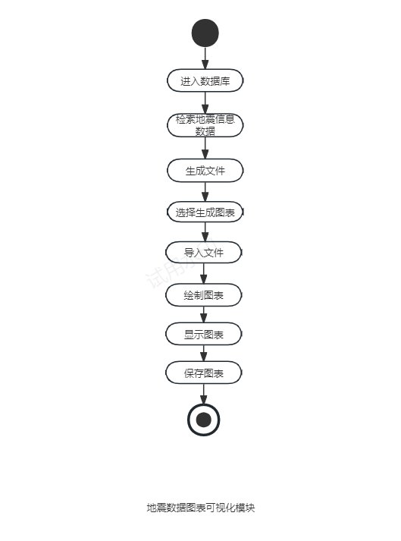
该功能旨在为用户提供一种直观且高效的方式来展示和分析全国地区的地震历史数据。通过这一功能，用户可以清晰地了解地震发生的频率、强度以及分布情况，从而为其建筑结构设计或抗震方案制定提供有力的数据支持。
该功能的具体实现如下：
1. 数据检索与整合：该功能支持用户手动输入地震数据，或者通过软件内置的检索功能，自动获取目标地区的地震历史数据。软件将对这些数据进行整合，确保数据的准确性和完整性。
2. 地图生成：基于整合后的地震数据，软件能够在全国地图的基础上对数据进行可视化。这些图表能够直观地展示地震数据的变化趋势和分布特点，帮助用户快速了解地震活动的规律。
3. 数据分析与解读：软件提供地图的生成功能，方便用户对数据进行深入分析，结合地震历史数据地图，进行初步的抗震方案设计。

3.3.2灾害结构三维建模模式
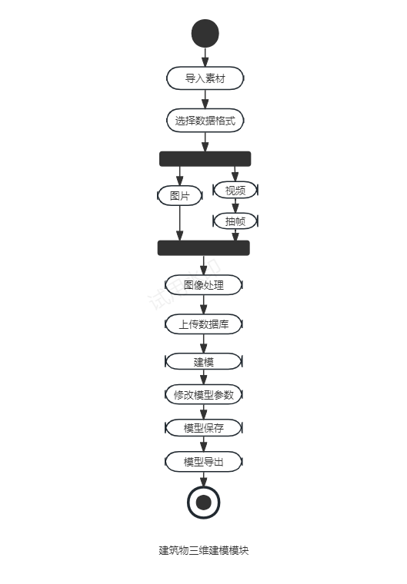
3.2.2.1图像处理

该功能通过连接现场相机实现信号通讯，以便将相机拍摄的照片或视频导入到软件中，进行后续的处理、分析和建模过程。如有需要，也可以对照片进行重命名、分类或编辑等操作和一些基本的图像处理功能，如裁剪、旋转、亮度调整等，以便用户更好地准备照片。通过地震现场的照片或视频的采集和输入，用户可以从实际建筑结构的图像或视频中更精确地提取数据，辅助建模过程。

3.2.2.2 地震灾害结构建模

该功能能通过现场照片进行结构的三维建模。软件可以自动识别照片中的建筑结构特征点，如角点、边缘等，并通过算法将这些特征点与软件中的预设模板或已知数据进行匹配，基于特征点的识别和匹配结果，软件能够自动生成建筑结构的三维模型。这个模型可能是一个初步的、简化的表示，但已经足够用于后续的抗震分析。同时，用户可以根据需要对生成的三维模型进行调整和优化，如修改尺寸、添加细节等，以确保模型的准确性。
3.4性能需求

抗震评估软件在性能上需要满足一系列的关键需求，以确保其能够有效地分析和评估建筑物的抗震性能。以下是该软件性能需求的一些主要方面：
（1）准确性和精度：抗震评估软件的首要任务是提供较准的分析结果。这要求软件必须能够精确地模拟地震对建筑物的影响，并准确地计算出建筑物在地震作用下的应力、位移和其他相关参数。
（2）计算效率：对于大型或复杂的建筑项目，需要具备高效的计算能力，以在短时间内完成大量的计算和分析任务。
（3）用户友好性：软件应设计得易于使用和理解，使用户能够轻松地输入数据、设置参数和查看结果。此外，软件还应提供清晰的界面和直观的操作流程，以降低用户的学习成本和提高工作效率。
（4）可定制性和灵活性：由于建筑物的类型和抗震要求各不相同，抗震评估软件需要具备高度的可定制性和灵活性。这包括支持多种分析方法、允许用户自定义模型和参数，以及提供灵活的数据导入和导出功能。

3.5设计约束

抗震评估软件的设计约束涉及多个方面，这些约束确保了软件开发的规范性和实用性。以下是一些关键的抗震评估软件设计约束：
（1）遵守法律法规：软件的设计必须严格遵守国家和地方关于建筑抗震设计、评估和验收的相关法律法规。数据安全和隐私保护：软件必须确保用户数据的安全性和隐私保护。这包括数据的加密存储、传输过程中的安全防护，以及用户信息的保密性。软件设计应避免泄露任何与建筑物或业主相关的敏感信息。
（2）系统稳定性和可靠性：软件设计应保证系统的稳定性和可靠性，防止因软件故障导致的数据丢失或分析结果不准确。这要求软件具有完善的错误处理机制、备份恢复策略，以及定期的系统维护和更新。
（3）界面和交互标准化：软件的用户界面和交互设计应遵循行业标准和最佳实践。界面应直观易用，操作流程应清晰明了，以降低用户的学习成本和提高操作效率。
（4）兼容性和可移植性：软件应具备良好的兼容性和可移植性，能够在不同的操作系统和硬件平台上稳定运行。这有助于降低用户的使用门槛，提高软件的普及率。

3.6软件系统属性

抗震评估软件的软件系统属性是指软件在设计和实现过程中需要关注的特性和能力，这些属性直接决定了软件的功能、性能、易用性以及可靠性。以下是关于抗震评估软件软件系统属性的详细解释：
（1）功能性：软件应提供地震作用下的建筑物性能分析、损伤预测、结构强度评估等核心功能。
（2）资源消耗：优化算法和数据处理，减少CPU和内存的使用，降低运行成本。
（3）易用性：直观、友好的图形界面，方便用户输入数据、查看结果和进行操作。
（4）数据准确性：确保计算结果满足一定精度的误差要求，避免导致误判。
（5）灵活性：提供丰富的参数设置，可以添加新的信息，以满足不同用户的特定需求。

